INVESTIGA

ARTÍCULO CIENTÍFICO/ SCIENTIFIC PAPER

Volumen 6. Número 1. Enero – Junio 2019 ISSN 1390-910X

Fecha de recepción: 15/01/2019 - Fecha de aprobación 15/02/2019

INSERCIÓN LABORAL DE LOS GRADUADOS DE LA CARRERA DE NUTRICIÓN Y SALUD COMUNITARIA DE LA UNIVERSIDAD TÉCNICA DEL NORTE, PERIODO 2014 - 2018
Labor insertion of the graduates of the Carrera de Nutrición y Salud Comunitaria of
the Universidad Técnica del Norte, periodo 2014 - 2018a, 2016.

1Espín-Capelo C, 2Lechón-Sandoval A, 3Gómez-Gordillo A, 4Maya-Venegas D

1Doctora en Nutrición y Dietética, Magíster en Docencia Universitaria e Investigación, Docente de la Carrera de Nutrición y Salud Comunitaria, Coordinadora de la Carrera de Nutrición y Dietética/ Universidad Técnica del Norte
Ibarra, 110112, Ecuador cmespin@utn.edu.ec
2Licenciado en Nutrición y Salud Comunitaria, Magister en Nutrición y Metabolismo/ Universidad Técnica del Norte
Ibarra, 100101, Ecuador jalechon@utn.edu.ec
3Ingeniera en Alimentos, Magister en Agroindustrias con mención en Calidad y Seguridad Alimentaria, Magister en Ciencias de la Educación, Docente de la Carrera de Nutrición y Salud Comunitaria/ Universidad Técnica del Norte
Ibarra, 100101, Ecuador amgomez@utn.edu.ec
4Licenciada en Nutrición y Salud Comunitaria/ Universidad Técnica del Norte Atuntaqui, 100201, Ecuador

dkmayav@utn.edu.ec

Autor para correspondencia: cmespin@utn.du.ec

FACULTAD DE CIENCIAS DE LA SALUD

RESUMEN

Este estudio responde a los requisitos establecidos por la Ley Orgánica de Educación Superior, LOES, el objetivo fue realizar el seguimiento a los graduados de la Carrera de Nutrición y Salud Comunitaria de la UTN, periodo enero 2014 - abril 2018. En cuanto a la metodología, fue un estudio descriptivo, cuanti-cualitativo, de corte transversal. La población, 460 graduados que mediante muestreo probabilístico contó con una participación de 80 graduados. Se aplicó una encuesta presencial, electrónica o por teléfono. Los resultados indican que el 82% de los graduados pertenecen al sexo femenino, etnia mestiza con el 86%. Respecto a la inserción laboral el 66% trabaja; en cuanto al tiempo para encontrar el primer empleo fue menor a 6 meses con 45%. Respecto a la satisfacción con la formación académica recibida en la UTN sólo el 22% refirió que fue poco útil. Por otra parte, la calidad de docentes, su fundamentación teórica, formación en prácticas, disponibilidad de tiempo y metodologías utilizadas en el aprendizaje fueron catalogadas de manera análoga en una escala de buena y muy buena. Sólo el 3% de la población de estudio se encuentra realizando estudios de posgrado. En conclusión 2 de cada 3 graduados trabajan en su profesión. La mayoría califican como bueno y muy bueno a los conocimientos, habilidades y destrezas adquiridas en el pregrado.

Palabras clave: Graduados, Seguimiento, inserción laboral.

ABSTRACT
This study responds to the requirements established by the Ley Orgánica de Educación Superior (LOES), the objective was to follow up on the graduates of the Career of Nutrition and Community Health of the UTN, period January 2014 - April 2018. Regarding the methodology, was a descriptive, quantitative-qualitative, cross-sectional study. The population, 460 graduates who, through probabilistic sampling, had a participation of 80 graduates. A face-to-face, electronic or telephone survey was applied. The results indicate that 82% of the graduates belong to the female sex, a mixed race ethnic group with 86%. Regarding job placement, 66% work; As for the time to find the first job, it was less than 6 months with 45%. Regarding satisfaction with the academic training received at the UTN, only 22% reported that it was of little use. On the other hand, the quality of teachers, their theoretical foundation, training in practices, availability of time and methodologies used in learning were classified analogously on a scale of good and very good. Only 3% of the study population is conducting postgraduate studies. In conclusion, 2 out of 3 graduates work in their profession. Most rate the knowledge, skills, and abilities acquired in the undergraduate as good and very good.

Keywords: Graduates, Monitoring, Labor Insertion.

INTRODUCCIÓN

La Carrera de Nutrición y Salud Comunitaria (CNYSC) de la Universidad Técnica del Norte (UTN) se estableció oficialmente con este nombre el 23 de agosto del 2000 hasta julio 2018, sucediendo así al de Nutrición y Dietética que tuvo su vigencia en el periodo de agosto de 1991 y retorna con este nombre original en marzo del 2018 (1).

La creación de la Carrera respondió a las necesidades de la sociedad de aquella época, donde la presencia de los altos niveles de malnutrición principalmente por déficit (desnutrición), localizados mayormente en las provincias de la zona 1. Esto significó la necesidad de formar profesionales en el ámbito de la nutrición y alimentación.

El perfil de egreso que la Carrera ofrece a la comunidad son profesionales éticos, humanistas, creativos y comprometidos a aportar en la sociedad para brindar soluciones a los problemas de índole alimentario nutricional a través de la investigación, docencia y vinculación con la colectividad.

La CNYSC está organizada en 8 semestres académicos que abarcan una variedad de asignaturas de tipo teóricas y prácticas con el fin de proporcionar a los estudiantes los conocimientos necesarios para su actividad profesional futura, mencionar a demás que los últimos 2 ciclos académicos están destinados a la praxis profesional en el campo comunitario y clínico que se desarrolla mediante el internado rotativo.

Adicionalmente, los estudiantes de la Carrera realizan articulación con el medio social antes de sus prácticas preprofesionales a través de la vinculación con la colectividad en distintas entidades públicas, privadas, educativas, de investigación y de salud. Esto permite fortalecer, perfeccionar las capacidades de los estudiantes y al mismo tiempo aportar beneficios a la comunidad.

Todos estos antecedentes hacen que el graduado de la CNYSC de la UTN pueda contribuir en la sociedad a solucionar problemas no solo de tipo alimentario nutricional, sino también aquellos relacionados con la enfermedad y que tienen relación directa e inciden en la salud de las personas. Vale la pena sumar una competencia más de los graduados de la CNYSC la cual es la administración y gerencia de los servicios de alimentación conocidos en nuestro medio como (SAD).

Ahora bien, todo lo anteriormente mencionado supone un ambiente propicio para su ejercicio y no contempla otros factores que pueden afectar el correcto desenvolvimiento del profesional nutricionista, por esta razón la investigación de estos requiere especial interés para poder determinar ventajas y desventajas que los graduados han identificado.

Bajo esta perspectiva los estudios de seguimiento a graduados son indispensables para la institución formadora y en particular de la Carrera, ya que los graduados supondrían un producto (talento humano) que se entrega a la sociedad que requiere

de estos (necesidad de un servicio), por esta razón es necesario evaluar la calidad y eficiencia en la formación de dichos talentos.

Otros de los aportes de los estudios de graduados son que estos permiten evaluar la pertinencia de la formación recibida para con la demanda de la sociedad actual y por ende la calidad de los procesos académicos que los estudiantes tuvieron y a través de esto poder tomar decisiones encaminadas a la mejora, corrección o fortalecimiento sobre determinados procesos que estén influyendo en el resultado final que se entrega a la comunidad.

Es responsabilidad de todas las Instituciones de Educación Superior (IES) tener un programa de seguimiento a graduados que permita contar con información actualizada y mantener un contacto permanente con los mimos, puesto que la salida de estos de las aulas universitarias no sígnica un corte del vínculo entre el estudiante y la casa universitaria. Inclusive tienen el derecho de formar y participar en varios procesos de la IES.

En la UTN y de manera singular en la CNYSC esté proceso se implementó por primera vez en el año 2016 con la finalidad de conocer el grado de inserción laboral de los graduados entre el periodo 2009 a 2014, dicho estudio abarcó una muestra de 40 graduados y se encontró que el 85% de estos estaban laborando y de estos el 88% en el área nutricional (2).

Por otro lado, la Secretaría Nacional de Educación, Ciencia, Tecnología e Innovación (SENESCYT) y la LOES, en su artículo 142 estipulan que es responsabilidad de todas las IES contar con un programa que permita tener datos actualizados sobre sus graduados y que estos sean remitidos de manera permanente al Consejo de Evaluación, Acreditación y Aseguramiento de la Calidad de la Calidad de la Educación Superior (CEAACES) (3, 4).

A pesar de contar con el estudio previo mencionado es necesario otro que permita comparar las posibles diferencias que puedan existir en otros periodos, por ello nace este estudio que tuvo como objetivo determinar el grado de inserción aboral, el nivel de satisfacción académica respecto a la formación recibida y los estudios de posgrado de los graduados del periodo enero 2014 a abril 2018. Adicionalmente, con esta investigación se da cumplimiento a lo establecido por la Ley Orgánica de Educación Superior (LOES).

MATERIALES Y MÉTODOS

El estudio fue descriptivo, retrospectivo y de corte transversal, la población de estudio fue de 460 graduados del periodo comprendido entre enero 2014 a abril 2018 y a través de un muestre probabilístico se obtuvo una muestra de 80 sujetos, dichos datos se obtuvieron a través de la depuración de las bases de datos sobre graduados y la revisión de las actas de grado del periodo seleccionado.

Nuestras variables de estudio fueron la inserción laboral, la satisfacción académica recibida que se midió a través de escalas tipo Likert (deficiente, regular, bueno y muy

bueno) y los estudios de posgrado realizados por los graduados. Adicionalmente, se incluyeron escalas de respuesta tipo nominal (si/no) y variables que proporcionen datos sociodemográficos.

Uno de los aspectos importantes en la recolección de los datos es la fidedignidad de los estos, por ello se realizó la validación del instrumento de recolección de datos a través de un estudio piloto en una población con características iguales a la población diana, luego de efectuar los ajustes en el instrumento se procedió a su aplicación definitiva.

La modalidad de aplicación del cuestionario se lo realizó de manera presencial usando como técnica la entrevista estructurada, también se diseñó un cuestionario digital utilizando Microsoft Excel el cual fue enviado a la dirección electrónica de algunos participantes que prefirieron este modo de aplicación (minoría) y finalmente también se realizo la entrevista mediante llamada telefónica.

El tratamiento de los datos estadísticos se los realizó de manera primaria, estructurando una base de datos en Microsoft Excel 2016, base que posteriormente fue exportada al software estadístico Epi-infoTM7 para la elaboración de los estadísticos descriptivos correspondientes. Indicar que para las escalas de satisfacción (deficiente, regular, bueno y muy bueno) se juntó las dos últimas (bueno/muy bueno) con la finalidad de simplificar su interpretación. Por el modelo de estudio y los fines de este solo se describen frecuencias.

RESULTADOS

Tabla 1. Características sociodemográficas de la muestra estudiada.
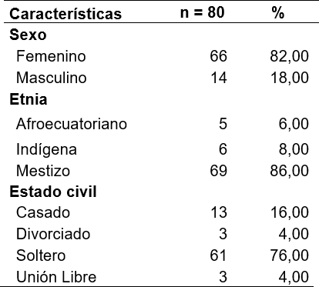

Se identificó que el 82% de los graduados son de sexo femenino, resultados que muestran un comportamiento diferente de lo que sucede a nivel nacional cuyas distribuciones de la población de acuerdo con el sexo es 50,4% de población femenina mientras que la masculina es 49,5%; en la zona 1 este comportamiento es similar ya que 49,8% son mujeres y 50,2% hombres.

En la provincia de Imbabura la proporción de hombres y mujeres es análoga (51,3%
- 48,6%) de acuerdo con el resultado de censo 2010. Esta diferencia en proporción de mujeres respecto a los hombres puede responder a la idiosincrasia de la población ecuatoriana donde se considera que carreras afines con salud están inclinadas al sexo femenino, cabe notarse lo mismo en la CNYSC.

En lo que respecta a la etnia, los mestizos mantienen el primer lugar con el 86% seguido por indígenas con el 8% y una pequeña variante (6%) correspondiente a afroecuatorianos. Vale la pena indicar que a nivel nacional los mestizos ocupan un 89,6%, indígenas 2,5% y afroecuatoriano 2,2% y a nivel de la provincia 65,7% mestizo, 25,8% a la etnia indígena y apenas el 5,4% son afroecuatorianos, lo que refleja que la etnia mestiza predomina en todos los niveles (5).

Tabla 2. Inserción laboral.
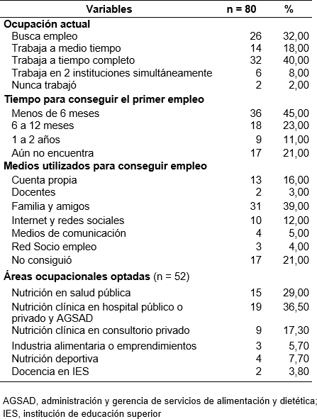

En lo correspondiente a la situación laboral de los graduados de la CNYSC alrededor de dos tercios de la población (66%) se encuentran trabajando sea tiempo completo, medio tiempo o en 2 instituciones simultáneamente, mientras que el 32% están en busca de un empleo, pero vale la pena recalcar que algunos de estos se han graduado en los últimos meses.

De la misma manera a nivel nacional en el último reporte de Economía Laboral muestra que el desempleo actual es de 4,1% y en relación con rangos de edad entre 25 y 34 años el 31% están sin empleo, es decir casi 1 de cada 3 personas, estos valores coinciden con los encontrados en este estudio (6).

Se logró evidenciar que el tiempo en el cual los graduados encontraron su primer empleo varía entre menos de 6 meses y de 6 a 12 meses lo que representa el 45% y 23% respectivamente. Sin embargo, el 11% se demoró entre 1 y 2 años en encontrar su primer empleo y desfavorablemente el 21% aún no encuentra empleo, cabe destacar que el 8% de este último porcentaje corresponde a 2 graduados que nunca trabajaron, 2 que están estudiando un posgrado y 2 en proceso de admisión al mismo.

A nivel nacional existe el proyecto Mi Primer Empleo impulsado por el Ministerio de Relaciones Laborales, el cual está vigente desde enero del 2014 a diciembre 2017 que busca brindar oportunidades a jóvenes de 18 a 29 años en procesos de titulación o que cursen los últimos años de pregrado, sin embargo, no se conoce si carreras relacionadas con el área de salud y particularmente nutricionistas hayan accedido a este programa, puesto que en Imbabura solo 150 jóvenes pudieron acceder a este beneficio (7).

En cuanto a los medios de búsqueda para conseguir el primer empleo de los graduados el 39% logró obtener mediante familia y amigos; el 16% por cuenta propia, seguido del 12% por medio del internet y redes sociales y en menor porcentaje mediante medios de comunicación, Red Socio empleo y docentes.

Finalmente, la quinta parte (21%) de los graduados no ha conseguido empleo, este último porcentaje corresponde a quienes nunca obtuvieron un empleo tomando en cuenta que se han graduado en los últimos meses, los que se encuentran actualmente sólo estudiando un posgrado y los que se encuentran en proceso de admisión para el mismo.

En cuanto a la Red Socio Empleo siendo este un sistema generado por el Ministerio del Trabajo se puede observar que los empleos disponibles para el área de nutrición son escasos a pesar de que este inició en el 2009 (8).

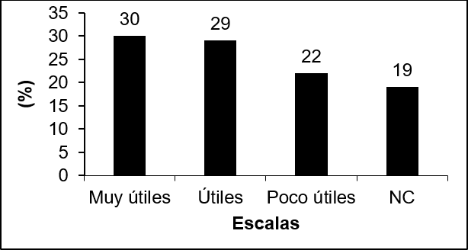

Figura 1. Utilidad de los conocimientos, habilidades y destrezas aprendidas en el pregrado.
NC, no contesta

El porcentaje de los graduados que afirmaron que los conocimientos, habilidades y destrezas adquiridas en su formación de pregrado fueron útiles y muy útiles fue alrededor de las tres quintas partes (59%) como se muestra en la Figura 1. Lo que muestra haber aceptación en la calidad de la formación recibida.

Tabla 3. Nivel de satisfacción de los graduados respecto al personal docente

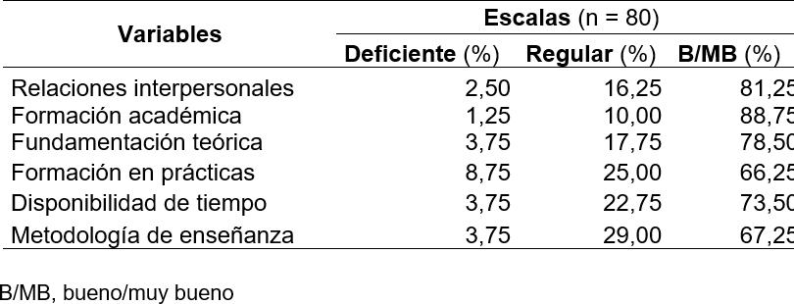
Se muestran diversos aspectos relacionados con la satisfacción de los graduados respecto a los docentes que tuvieron. El 16% afirman que las relaciones interpersonales con sus docentes fueron regulares, y el 81% asevera fue bueno y muy bueno. Con relación a la formación académica de los docentes esta fue buena y muy buena en opinión del 89% de los graduados.

En lo concerniente a la fundamentación teórica, 78% de los encuestados respondieron que fue buena y muy buena, mientras que la formación en prácticas

recibió una cualificación de un cuarto de los encuestados como regular (25%) y un 66% lo catalogó como buena y muy buena. Sin embargo, este parámetro sería el que recibió puntuación mas alta en la escala de deficiente.

El siguiente ítem corresponde a la disponibilidad de tiempo que los docentes tuvieron para los graduados, es decir la posibilidad de recibir tutorías adicionales a las clases, asesoramiento para investigación y orientación para vencer dificultades académicas, el 73% calificaron como buena y muy buena esa disposición de sus profesores para asistirlos en las tutorías tanto académicas como tesis de grado.

Con respecto al proceso de aprendizaje y las metodologías o ayudas utilizadas por el docente el 67% calificaron como buena y muy buena, mientras que el 29% consideraron regular. Cabe recalcar que esta variable al igual que la formación en prácticas y disponibilidad de tiempo mantiene las puntuaciones más bajas en la escala de bueno y muy bueno que no sobrepasan el 75%.

Esto debería motivar a la Carrera de Nutrición y Dietética (CNYD) a tomar correctivos oportunos y bien direccionados al cumplimiento del perfil de egreso puesto que tanto la práctica formativa como las metodologías y estrategias de enseñanza aprendizaje son determinantes de la calidad de profesionales que se están formando en la universidad (9). La Figura 2 muestra que sólo el 3% correspondiente a 2 graduados se encuentran realizando estudios de posgrado, sin duda alguna este porcentaje es preocupante ya que a menor grado de preparación y especialización existe menos oportunidades de
desarrollo profesional y competitividad frente a graduados de otras IES.

Dos graduados se encuentran realizando estudios de posgrado en el área de nutrición, los cuales corresponden a Nutrición clínica, Salud Pública y Nutrición deportiva, uno a nivel nacional y otro en el extranjero, en ambos casos las fuentes de financiamiento corresponden a préstamos estudiantiles.
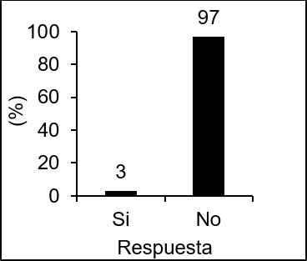

Figura 2. Estudios de posgrado

DISCUSIÓN

El seguimiento a graduados de todas las carreras de las IES es un requisito indispensable propuesto por la LOES en su artículo 142; donde estipula que todas las Instituciones del Sistema de Educación Superior públicas y particulares, deberán establecer un sistema de seguimiento a sus graduados y sus resultados serán remitidos de manera permanente para el conocimiento del Consejo de Evaluación, Acreditación y Aseguramiento de la calidad de la Educación Superior (CEAACES) (3).

Del mismo modo la LOES menciona que la Secretaria de Educación Superior, Ciencia, Tecnología e Innovación (SENECYT) diseñará los procedimientos necesarios para que las instituciones de educación superior instrumenten un sistema de seguimiento a graduados, el cual, será parte del Sistema Nacional de Información de la Educación Superior del Ecuador (SNIESE) cuyos resultados de este sistema serán notificados de manera anual al CEAACES (4).

Bajo estas normativas vigentes es obligación para todas las carreras de las IES realizar el seguimiento a graduados de manera continua. La carrera de Nutrición y Salud Comunitaria inició con este proceso en el año 2016 con el estudio retrospectivo de Seguimiento a Graduados de la Carrera de Nutrición y Salud Comunitaria de la Universidad Técnica del Norte, periodo 2009-2014 realizado por Ajila Morales AK y Méndez EP, a través de un muestreo no probabilístico con la técnica de bola de nieve que abarcó a 40 graduados (2).

Los resultados encontrados en el estudio mencionado son en cierta manera diferentes a los actuales, así se puede notar una diferencia en el porcentaje de los graduados que se encuentran trabajando los cuales son del 85% para el primer estudio y del 66% para el presente, de igual manera se puede notar asimetrías en los porcentajes de los graduados que afirmaron estar en trabajos relacionados directamente con la formación profesional, ya que el 88% del inicial estudio afirmó estarlo y sólo el 62% en el actual estudio.

Vale la pena comparar estos porcentajes con otros estudios de seguimiento a graduados de carreras de nutrición, como es el caso del estudio de Peña M, en el 2015 (10) sobre Seguimiento a Graduados de la Facultad de Ciencias Médicas, Carrera de Nutrición de la Universidad de Cuenca y el estudio de la Universidad Nacional de Colombia en el 2014 (11) titulado Autoevaluación y Seguimiento de la Calidad de los Programas de Pregrado de la Carrera de Nutrición y Dietética, en los cuales se encontró que el 80% de los graduados de la Universidad de Cuenca estaban laborando y el 66% en el caso del estudio de Colombia.

Ahora bien, si comparamos los porcentajes de empleabilidad de los tres estudios mencionados frente al actualmente realizado los puntajes serian en cierto modo similares y análogos con el de Colombia, 66% para ambos, a pesar de esto, en los cuatro casos el grado de inserción laboral supera el 65% lo que quiere decir que alrededor de 3 de cada 5 graduados de las carreras de Nutrición encontraron un

trabajo, sin olvidar que el contexto laboral y competencias del profesional nutricionista
en el vecino país de Colombia son diferentes.

Por otra parte, si analizamos las normativas legales de la Universidad Técnica del Norte, en su Reglamento para el Seguimiento de Graduados y Bolsa de Trabajo, este acuerda en su artículo 5, numeral 4 del capítulo 2 que para mejorar el grado de empleabilidad la universidad impulsará convenios con instituciones públicas o privadas para la inserción laboral de los graduados de la institución.

Esta situación se desconoce y los resultados del presente estudio lo demuestran puesto que el 39% de los graduados pudieron encontrar una trabajo mediante familia y amigos, un 16% por cuenta propia y el 12% a través de internet y redes sociales y apenas el 3% por parte de los docentes de la Carrera, datos que son disímiles en gran medida tanto con el primer estudio realizado en la carrera como con el de Cuenca donde el 45% de graduados refirieron haber sido contratados gracias a referencias de docentes de la carrera y el 60% de los titulados de Cuenca a través de llamadas y anuncios por parte de la universidad.

Con respecto a la otra finalidad de este estudio, la cual, fue medir el grado de satisfacción académica se pudo encontrar que sólo el 30% califica como muy útiles a los conocimientos adquiridos en la carrera, seguido del 29% que menciona haber sido útiles, si se suma estos porcentajes se puede decir que al 59% de los graduados les sirvió en diferente medida lo aprendido en el pregrado, dato que es muy similar con el de Cuenca (60%) y muy diferente con el estudio de Colombia donde el 80,5% consideraron muy buena y excelente la formación recibida.

Bajo este panorama es necesario ajustar los contenidos que se imparten en la Carrera, debido a que en el primer estudio de seguimiento a graduados se identificó que las exigencias en el desempeño profesional cotidiano de los trabajos son en su mayoría de mucha exigencia con valores superiores al 55% en esta escala (2).

En relación con la calidad docente que tuvo el grupo de estudio, este manifestó que la formación académica de los mismos fue buena y muy buena en opinión del 89% de los graduados, así mismo la fundamentación teórica y la formación en prácticas recibieron calificaciones de buena y muy buena por parte del 78% y 66% respectivamente.

Además, se encontró que el 23% de los graduados afirma que la disponibilidad de tiempo que los docentes les dedicaron fue regular y que sus procesos de aprendizaje (metodologías, ayudas utilizadas) son regulares en el 29% de los casos, es decir alrededor de 1 de cada 4 graduados no estuvieron de acuerdo con las metodologías de enseñanza utilizadas y el tiempo dedicado por los docentes para superar las dificultades académicas.

Con respecto, al último objetivo de este estudio, el cual, fue identificar los estudios de posgrado que se realizaron o se encuentran realizando los graduados, se pudo evidenciar que solo el 3% de los mismos lo están realizando, es decir, solo 2 personas.

Valor muy similar al estudio de la Escuela Superior Politécnica de Chimborazo (12) y el realizado en Cuenca donde ninguno de los graduados realizó un posgrado.

Sin embargo, se pudo notar que el 98% quiere cursar un posgrado y el 84% lo haría en la UTN. Esto es un indicativo que a nivel nacional no existe la oferta de estudios de posgrado en el área de nutrición, a excepción del posgrado de Nutrición Clínica ofrecido por la Escuela Superior Politécnica de Chimborazo y que es necesario contar con uno en el norte de país.

CONCLUSIONES Y RECOMENDACIONES

Tres de cada cinco graduados perciben de utilidad la formación académica recibida durante su formación de pregrado y afirman que la formación académica, habilidades y cualidades de sus docentes fueron buenas y muy buenas. El grado de inserción laboral es de dos por cada tres estudiados, casi la mitad consiguió su primer empleo en menos de seis meses y el canal de búsqueda más usado para conseguir empleo fueron familiares y amigos. Sin embargo, los estudios de posgrado no son realizados por casi la totalidad de graduados. Estos resultados muestran la necesidad de más investigaciones en esta área.

RECONOCIMIENTOS

Agradecemos de manera especial a todos los graduados de la Carrera de Nutrición Y Salud Comunitaria del periodo 2014 – 2018 que aceptaron participar en esta investigación, así mismo a las respectivas autoridades académicas y administrativas que aprobaron este estudio.

BIBLIOGRAFÍA

- Universidad Técnica del Norte. Carrera de Nutrición y Salud Comunitaria: Historia de la Carrera [Blog en línea]. Ecuador: [citado 08 Dic 2016]. Disponible en: http:// www.utn.edu.ec/fccss/carreras/nutricion/?page_id=940
- Ajila Morales AK, Méndez EP. SEGUIMIENTO A GRADUADOS DE LA CARRERA DE NUTRICIÓN Y SALUD COMUNITARIA DE LA UNIVERSIDAD TÉCNICA DEL NORTE DEL PERÍODO 2009-2014 (tesis de licenciatura). Ibarra: Universidad Técnica del Norte, Facultad Ciencias de la Salud; 2016.
- Ley Orgánica de Educación Superior LOES. Sistema de Seguimiento a Graduados. Artículo 142 del seguimiento a graduados [en línea]: Ecuador; [citado el 17 nov 2017]. Disponible en: http://www.pucesi.edu.ec/proalfaescuelas/ ManualSeguimientoGraduados.pdf.
- Universidad Técnica del Norte. (2012). Reglamento de seguimiento a graduados [en línea]: Ecuador; [citado el 17 nov 2017]. Disponible en: http://www.utn.edu.ec/ web/portal/images/doc-utn/reglamento-seguimiento-graduados-bolsa-trabajo.pdf
- Instituto Nacional de Estadísticas y Censos. Fascículo Provincial de Imbabura 2010 [en línea, 2010] [citado 24 Nov 2017]. Disponible en: http://www.ecuadorencifras. gob.ec/wp-content/descargas/Manu-lateral/Resultados-provinciales/imbabura.pdf

- Instituto Nacional de Estadísticas y Censos. Reporte de Economía Laboral [en línea. Ecuador]; Septiembre 2017 [citado 24 Nov 2017]; Disponible en: http:// www.ecuadorencifras.gob.ec/documentos/web-inec/EMPLEO/2017/Septiembre/ Informe_Economia_laboral-sep17.pdf
- Ministerio de Trabajo. “Mi Primer Empleo” [En línea]. Ecuador; 2014 [citado 24 nov 2017]. Disponible en: http://www.trabajo.gob.ec/wp-content/uploads/2015/04/ Documento-proyecto-Mi-Primer-Empleo.pdf
- Ministerio del Trabajo. Socio empleo [en línea]. [citado 24 Nov 2017]; Disponible en: http://www.socioempleo.gob.ec/socioEmpleo-war/paginas/index.jsf
- Marqués P. EL APRENDIZAJE: REQUISITOS Y FACTORES. OPERACIONES COGNITIVAS. ROLES DE LOS ESTUDIANTES [en línea]. España: 2011. [citado 04 Dic 2017]; Disponible en: http://peremarques.net/actodidaprende3.htm#estilos
- Peña M. SEGUIMIENTO A GRADUADOS DE LA UNIVERSIDAD DE CUENCA (Informe de seguimiento a graduados). Cuenca: Universidad de Cuenca, Facultad de Medicina; 2015. [en línea]: Ecuador; [citado el 17 nov 2017]. Disponible en:
108 https://www.ucuenca.edu.ec/images/minisites/vinculacion/docs/5_Informe_
Ejecutivo_del_seguimiento_a_graduados.pdf
- Universidad Nacional de Colombia. PROYECTO EDUCATIVO DE PROGRAMA. AUTOEVALUACIÓN Y SEGUIMIENTO DE LA CALIDAD DE LOS PROGRAMAS DE PREGRADO. Nutrición y Dietética [en línea]: Ecuador; [citado el 17 nov 2017]. Disponible en: http://www.pregrado.unal.edu.co/docs/pep/pep_2_11.pdf
- Espín M, García A, Guevara F, Hidalgo E, Medrano E. Demanda de estudios de postgrado para Nutricionistas Dietistas acorde con los cambios en su práctica profesional, ESPOCH [en línea]. Riobamba: 2006. [citado 04 Dic 2017]; Disponible en: http://www.blibloteca.espoch.edu.ec/cgi-bin/koha/opac-detail. pl?biblionumber=41683&query_desc=su%3A”DIETISTAS”.

